Resolución del Pleno del Instituto de Transparencia, Acceso a la Información Pública y Protección de Datos Personales del Estado de México y Municipios, con domicilio en Metepec, Estado de México, de fecha siete de septiembre del dos mil veintidós.
Visto el expediente formado con motivo del recurso de revisión 06694/INFOEM/IP/RR/2022, interpuesto por XXXXX, en lo sucesivo la parte Recurrente, en contra de la respuesta del Ayuntamiento de Ecatepec de Morelos, en lo sucesivo el Sujeto Obligado, se procede a dictar la presente resolución con base en los siguientes:
A N T E C E D E N T E S
1. Solicitud de acceso a la información. En fecha veinticinco de abril de dos mil veintidós, la parte Recurrente presentó a través de la Plataforma Nacional de Transparencia (PNT), vinculada al Sistema de Acceso a la Información Mexiquense, en lo subsecuente el SAIMEX ante el Sujeto Obligado, la solicitud de acceso a la información pública, a la que se le asignó el número 00468/ECATEPEC/IP/2022, mediante la cual requirió la información siguiente:
“Buenas tardes, le solicito de manera amable se sirva a bien proporcionarme el Programa de Protección de Datos Personales. De antemano agradezco su amabilidad. Gracias.” (Sic) (Énfasis añadido)
Modalidad de Entrega de la información: A través del SAIMEX.

2. Respuesta a la solicitud de información. En fecha veintiséis de abril de dos mil veintidós, el Sujeto Obligado a través del SAIMEX notificó la respuesta a la solicitud de información sustancialmente en los siguientes términos:
“El H. Ayuntamiento Constitucional de Ecatepec de Morelos hace de su conocimiento la respuesta emitida por Unidad de Transparencia, la cual se anexa al presente en formato PDF.
ATENTAMENTE
Lic. Brianda Eunice Iberri Estrada”
Archivos adjuntos:
“468-3Programa Estatal y Municipal de Proteccion de Datos Personales..pdf”: Consiste en el Programa Estatal y Municipal de Protección de Datos Municipales, publicado en el Periódico Oficial “Gaceta de Gobierno” el 31 de mayo de 2018.
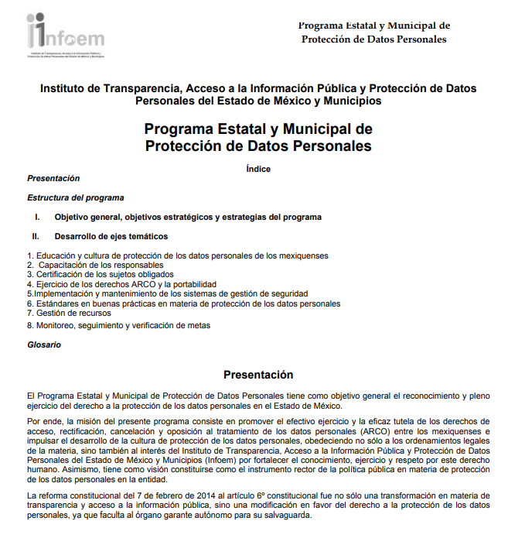
“468-Aviso de Privacidad Unidad de Transparencia.pdf”: Aviso de Privacidad Integral para los expedientes y registro de las solicitudes de acceso a la información pública.
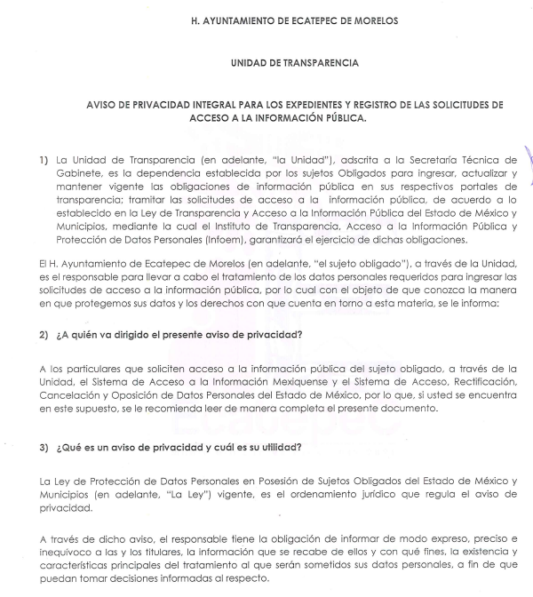
“468-2 Ley de Protección de DatosPersonales.pdf”: Ley de Protección de Datos Personales en Posesión de Sujetos Obligados.

“468.pdf”: Oficio signado por la Titular de la Unidad de Transparencia y el Secretario Técnico de Gabinete, mediante el cual remiten la respuesta a la presente solicitud de información.
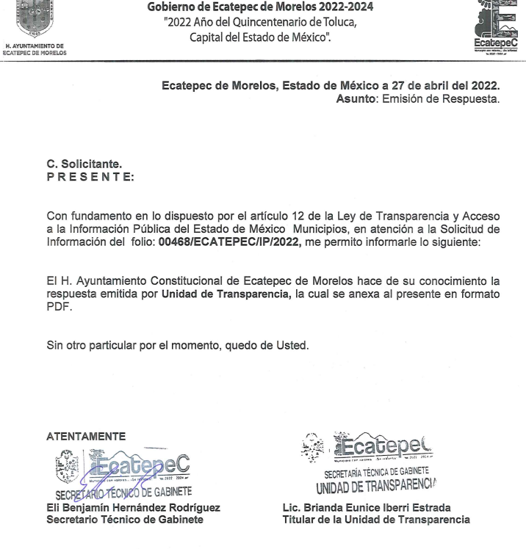
3. Interposición del recurso de revisión. Inconforme con la respuesta, la parte Recurrente interpuso el recurso de revisión materia del presente estudio el día veintiséis de abril de dos mil veintidós, en el que expresó lo siguiente:
a) Acto impugnado:
“La información que me proporcionan no corresponde a lo solicitado En ninguno de los documentos se aprecia el Programa Municipal de Protección de Datos.” (Sic) (Énfasis añadido)
b) Razones o motivos de inconformidad: No expresó manifestaciones en este rubro.
4. Turno. De conformidad con el artículo 185 fracción I de la Ley de Transparencia y Acceso a la Información Pública del Estado de México y Municipios vigente, el presente recurso de revisión se turnó por el sistema electrónico del Instituto de Transparencia, Acceso a la Información Pública y Protección de Datos Personales del Estado de México y Municipios, a la Comisionada Guadalupe Ramírez Peña para su análisis, estudio, elaboración del proyecto y presentación ante el Pleno de este Instituto.
5. Admisión del Recurso. El día veintinueve de abril de dos mil veintidós se admitió a trámite el presente recurso de revisión a efecto de integrar el expediente respectivo; fue puesto a disposición de las partes por siete días hábiles para que ofrecieran pruebas y manifestaran lo que a su derecho convenga.
6. Manifestaciones. De constancias del expediente electrónico del SAIMEX, se observa que el Sujeto Obligado rindió su informe justificado el cinco de mayo del dos mil veintidós, mediante el archivo electrónico siguiente:
“RR 06694-2022.pdf”: Documento que consta de una foja, signado por la Titular de la Unidad de Transparencia y el Secretario Técnico de Gabinete, mediante el cual refieren que esta Unidad no cuenta con un Programa de Protección de Datos Personales, se trabaja conforme a lo dispuesto en la Ley de Protección de Datos Personales en Posesión de los Sujetos Obligados del Estado de México y Municipios.
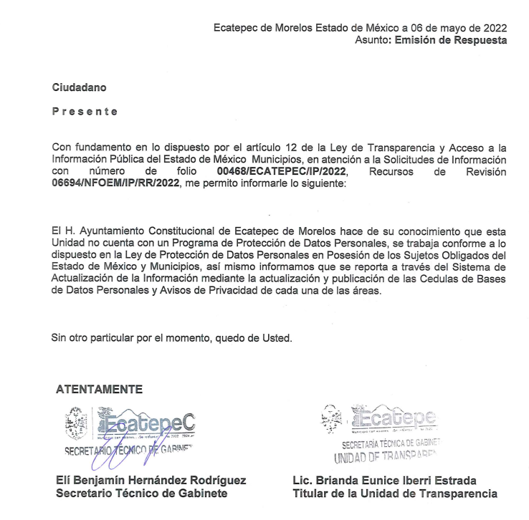
Dichos documentos se pusieron a la vista de la particular en fecha veinticinco de agosto de dos mil veintidós, mediante acuerdo emitido por la Comisionada Ponente, asimismo cabe señalar que la parte Recurrente fue omisa en emitir pronunciamientos, ofrecer pruebas o alegatos, por lo que se tiene por precluido su derecho.
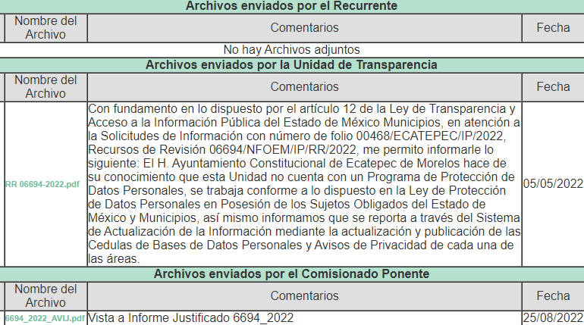
7. Ampliación del plazo para emitir resolución. El veinticinco de agosto de dos mil veintidós, se notificó a las partes el Acuerdo de Ampliación de Plazo para resolver el medio de impugnación que nos ocupa, en términos de lo dispuesto por el artículo 181, párrafo tercero de la Ley de Transparencia y Acceso a la Información Pública del Estado de México y Municipios.
Este organismo garante no pasa por alto justificar, que el plazo para emitir la resolución en el presente asunto encuentra justificación en el alto número de recursos de revisión recibidos dentro del primer semestre del año dos mil veintidós, que, en comparación con los recibidos el año pasado dentro del mismo periodo, se ha incrementado aproximadamente un 400%, circunstancia atípica que ha rebasado las capacidades técnicas y humanas del personal encargado de la proyección de las resoluciones a dichos medios de impugnación.

Por ello, es menester precisar que si bien se ha excedido el plazo para resolver el presente medio de impugnación, de conformidad con la ley de la materia, el plazo para emitir la resolución se encuentra justificado en los elementos para medir la razonabilidad de asuntos conforme a los parámetros establecidos por diversos órganos jurisdiccionales federales, aplicables también en procedimientos análogos, como el que nos ocupa.

Así, en términos de lo que establecen los artículos 8.1 y 25 de la Convención Americana sobre Derechos Humanos, los recursos deben ser sencillos y resolverse en el menor tiempo posible, tomando en consideración la dilación total del procedimiento; esto es, en un plazo razonable.

En ese sentido, el legislador fijó los términos procesales en las leyes, de manera general, sin que pudiera prever la variada gama de casos que son resueltos por los órganos jurisdiccionales o cuasi jurisdiccionales, tanto por la complejidad de los hechos, como por el número de casos que conocen.

Por ello, excepcionalmente, si un asunto es resuelto con posterioridad a los plazos señalados por la norma debe analizarse la razonabilidad del tiempo necesario para su resolución atentos a los siguientes criterios:

Complejidad del Asunto: La complejidad de la prueba, la pluralidad de sujetos procesales, el tiempo transcurrido, las características y contexto del recurso.

- Actividad Procesal del interesado. Acciones u omisiones del interesado.

- Conducta de la Autoridad: Las Acciones u omisiones realizadas en el procedimiento. Así como si la autoridad actuó con la debida diligencia.

d) La afectación generada en la situación jurídica de la persona involucrada en el proceso: Violación a sus derechos humanos.

De modo que, cuando se trate de un asunto excepcional, por alguna o todas las características mencionadas; o bien, cuando el ingreso de asuntos al órgano jurisdiccional o cuasi jurisdiccional respectivo supere notoriamente al que podría considerarse normal, debe concluirse que es una excluyente de responsabilidad en relación con la actuación del funcionario, como ha acontecido en el caso que nos ocupa.

Argumento que encuentra sustento en la jurisprudencia P./J. 32/92 emitida por el Pleno de la Suprema Corte de Justicia de la Nación de rubro “TÉRMINOS PROCESALES. PARA DETERMINAR SI UN FUNCIONARIO JUDICIAL ACTUÓ INDEBIDAMENTE POR NO RESPETARLOS SE DEBE ATENDER AL PRESUPUESTO QUE CONSIDERÓ EL LEGISLADOR AL FIJARLOS Y LAS CARACTERÍSTICAS DEL CASO.”, visible en la Gaceta del Seminario Judicial de la Federación con el registro digital 205635.

Razones por las cuales cabe concluir que, la resolución al recurso de revisión se solventa hasta esta fecha, debido a que existe una excesiva carga de trabajo en desproporción a la capacidad de los recursos materiales y humanos con que cuenta este Instituto para atender la enorme demanda de usuarios que acuden para que se les garantice su Derecho de acceso a la información Pública y Protección de Datos Personales, aunado a la complejidad de los hechos a los que se refieren, así como al volumen del expediente, la extensión de los escritos y pruebas aportadas y desahogadas por las partes; lo que impide la tramitación de los recursos dentro de los términos legales previamente establecidos por la Ley, por tratarse de causas de fuerza mayor.

Al respecto, también son de considerar los criterios sostenidos por el Cuarto Tribunal Colegiado en Materia Administrativa del Primer Circuito, cuyos rubros y datos de identificación son los siguientes:

“PLAZO RAZONABLE PARA RESOLVER. DIMENSIÓN Y EFECTOS DE ESTE CONCEPTO CUANDO SE ADUCE EXCESIVA CARGA DE TRABAJO.” consultable en el Seminario Judicial de la Federación y su gaceta, con el registro digital 2002351.

“PLAZO RAZONABLE PARA RESOLVER. CONCEPTO Y ELEMENTOS QUE LO INTEGRAN A LA LUZ DEL DERECHO INTERNACIONAL DE LOS DERECHOS HUMANOS.”, visible en el Seminario Judicial de la Federación y su gaceta, con el registro digital 2002350.

Por ello, este organismo garante comprometido con la tutela de los derechos humanos confiados, señala que este exceso del plazo legal para resolver el presente asunto, resulta de carácter excepcional.
8. Cierre de Instrucción. Una vez transcurrido el plazo otorgado para que las partes manifestaran lo que a su derecho conviniera, y siguiendo los trámites correspondientes con fundamento en el artículo 185 fracción VI de la Ley de Transparencia y Acceso a la Información Pública del Estado de México y Municipios, el día uno de septiembre de dos mil veintidós, se procedió a decretar el cierre de instrucción respectivo.
En razón de que fue debidamente sustanciado el expediente electrónico y no existe diligencia pendiente de desahogo, se emite la Resolución que conforme a Derecho proceda, de acuerdo con los siguientes:
CONSIDERANDO
Primero. Competencia. El Instituto de Transparencia, Acceso a la Información Pública y Protección de Datos Personales del Estado de México y Municipios, es competente para conocer y resolver el presente recurso de revisión interpuesto por la parte recurrente, conforme a lo dispuesto en los artículos 6, apartado A de la Constitución Política de los Estados Unidos Mexicanos; 5, párrafos trigésimo, trigésimo primero y trigésimo segundo; de la Constitución Política del Estado Libre y Soberano de México; 1, 2, fracción II; 13, 29, 36, fracciones I y II; 176, 178, 179, 181 párrafo tercero y 185 de la Ley Transparencia y Acceso a la Información Pública del Estado de México y Municipios; 9, fracciones I y XXIV y 11 del Reglamento Interior del Instituto de Transparencia, Acceso a la Información Pública y Protección de Datos Personales del Estado de México y Municipios.
Segundo. Oportunidad y Procedibilidad. De conformidad con los requisitos de Oportunidad y Procedibilidad que debe reunir el recurso de revisión interpuesto, previstos en los artículos 178 y 180 de la Ley de Transparencia y Acceso a la Información Pública del Estado de México y Municipios; en la especie se advierte que el presente medio de impugnación fue interpuesto dentro del plazo de quince días previsto en el primer artículo de referencia; toda vez que el Sujeto Obligado emitió su respuesta a la solicitud planteada por el solicitante en fecha veintiséis de abril del año dos mil veintidós y la parte Recurrente presentó su recurso de revisión el veintiséis de abril de dos mil veintidós, esto es el mismo día hábil en el que tuvo conocimiento de la respuesta; circunstancia que no es determinante para declararlo extemporáneo, toda vez que el tiempo concedido es para delimitar el término en que puede impugnarse la respuesta, lo cual no impide que se presente antes de iniciado el plazo previsto.
Sin que contraríe a lo anterior, el artículo 178 en análisis, refiere que el plazo de quince días hábiles se contará a partir del día siguiente de la fecha en que el afectado tuvo conocimiento de la resolución materia de impugnación, ya que ello debe entenderse para el efecto de que transcurrido dicho plazo ya no podrá presentarse el medio de impugnación o si es que se presenta, el mismo se considerará extemporáneo, no así cuando el medio de defensa se interponga antes de que comience a correr el plazo legal; tiene aplicación por analogía, la jurisprudencia 1ª. /J.41/2015, publicada en el Semanario Judicial de la Federación y su Gaceta, Libro 19, Junio de 2015, Tomo I, página 569 de la Décima época que lleva por rubro y texto los siguientes:
“RECURSO DE RECLAMACIÓN. SU INTERPOSICIÓN NO ES EXTEMPORÁNEA SI SE REALIZA ANTES DE QUE INICIE EL PLAZO PARA HACERLO.
“Conforme al artículo 104, párrafo segundo, de la Ley de Amparo, el recurso de reclamación podrá interponerse por cualquiera de las partes, por escrito, dentro del término de tres días siguientes al en que surta efectos la notificación de la resolución impugnada. Ahora bien, dicho numeral sólo refiere que el aludido medio de defensa no puede hacerse valer después de tres días, por tanto, no impide que el escrito correspondiente se presente antes de iniciado ese término. De ahí que si dicho recurso se interpone antes de que inicie el plazo para hacerlo, su presentación no es extemporánea.”
Asimismo, por cuanto hace a la procedibilidad del recurso de revisión, es de suma importancia señalar que la parte Recurrente, no señaló nombre o seudónimo con el cual desee ser identificado toda vez que se identificó como “Nolet”, como se advierte en el detalle de seguimiento del SAIMEX, no obstante lo anterior, no proporcionar el nombre no es motivo para archivar la solicitud de acceso a la información pública como concluida, conforme a lo previsto en el artículo 155, penúltimo párrafo de la Ley de Transparencia y Acceso a la Información Pública del Estado de México y Municipios que establece lo siguiente:
"Las solicitudes anónimas, con nombre incompleto o seudónimo serán procedentes para su trámite por parte del sujeto obligado ante quien se presente. No podrá requerirse información adicional con motivo del nombre proporcionado por el solicitante."

Así las cosas, por cuanto hace a la procedibilidad del recurso de revisión, una vez realizado el análisis del formato de interposición del mismo, se concluye la acreditación plena de los elementos formales precisados por el artículo 180 de la Ley de Transparencia y Acceso a la Información Pública del Estado de México y Municipios, en atención a que fue presentado mediante el formato visible en el SAIMEX.
Finalmente, se advierte que resulta procedente la interposición del recurso, según lo manifestado por la parte Recurrente en sus motivos de inconformidad, de acuerdo al artículo 179, fracción VI del ordenamiento legal citado, que a la letra dice:
“Artículo 179. El recurso de revisión es un medio de protección que la Ley otorga a los particulares, para hacer valer su derecho de acceso a la información pública, y procederá en contra de las siguientes causas:
…
VI. La entrega de información que no corresponda con lo solicitado;
… ”
(Énfasis añadido)
Tercero. Análisis de las causas de sobreseimiento del recurso de revisión. En primera instancia, debe apuntarse que del análisis al recurso de revisión que ahora se resuelve, se tiene que se actualiza la causal de sobreseimiento del recurso de revisión establecido en la fracción III del artículo 192 en relación con el diverso 186 fracción I, ambos de la Ley de Transparencia y Acceso a la Información Pública del Estado de México y Municipios, derivado del contenido del informe justificado rendido por el Sujeto Obligado.
Ahora bien, para profundizar en el estudio del presente asunto, es conveniente recordar que la parte solicitante requirió al Sujeto Obligado, le proporcionara lo siguiente:
- Programa de Protección de Datos Personales.
Al respecto, el Sujeto Obligado remitió los siguientes archivos electrónicos:
“468-3Programa Estatal y Municipal de Proteccion de Datos Personales..pdf”: Consiste en el Programa Estatal y Municipal de Protección de Datos Municipales, publicado en el Periódico Oficial “Gaceta de Gobierno” el 31 de mayo de 2018.
“468-Aviso de Privacidad Unidad de Transparencia.pdf”: Aviso de Privacidad Integral para los expedientes y registro de las solicitudes de acceso a la información pública.
“468-2 Ley de Protección de DatosPersonales.pdf”: Ley de Protección de Datos Personales en Posesión de Sujetos Obligados.
“468.pdf”: Oficio signado por la Titular de la Unidad de Transparencia y el Secretario Técnico de Gabinete, mediante el cual remiten la respuesta a la presente solicitud de información.
Conocida la respuesta a la solicitud de información, el particular, al no estar conforme con los términos de la misma, interpuso el recurso de revisión que nos ocupa, donde señaló como acto impugnado: “La información que me proporcionan no corresponde a lo solicitado En ninguno de los documentos se aprecia el Programa Municipal de Protección de Datos.” (Sic) (Énfasis añadido)
Así las cosas, durante la etapa de manifestaciones, el Sujeto Obligado rindió su informe justificado, mediante el archivo electrónico “RR 06694-2022.pdf”, el cual consiste en un documento de una foja, signado por la Titular de la Unidad de Transparencia y el Secretario Técnico de Gabinete, mediante el cual precisa y aclara que esta Unidad no cuenta con un Programa de Protección de Datos Personales, se trabaja conforme a lo dispuesto en la Ley de Protección de Datos Personales en Posesión de los Sujetos Obligados del Estado de México y Municipios.
Por otra parte se tiene que la Recurrente no emitió alegatos, manifestaciones o pronunciamiento alguno que a su derecho conviniera, luego entonces, se tiene por precluido su derecho para tal efecto.
Ahora bien, expuestas las posturas de las partes, a efecto de garantizar el efectivo ejercicio del derecho de acceso a la información pública que asiste al particular, resulta conveniente entrar al estudio de las siguientes consideraciones de hecho y derecho:
En primera instancia, conviene mencionar que la servidora pública habilitada que dio atención a la presente solicitud es la Titular de la Unidad de Transparencia, la cual cuenta con las siguientes funciones, de conformidad con el Reglamento Interno de la Administración Pública Municipal de Ecatepec de Morelos, Estado de México:
“Artículo 81. La Unidad de Transparencia tendrá las siguientes funciones:
…
I. Dará trámite a todas las solicitudes que contengan los archivos de las dependencias de carácter municipal, de acuerdo a los formatos preestablecidos por el Instituto de Transparencia, Acceso a la Información Pública y Protección de Datos Personales del Estado de México y Municipios;
II. Requerirá a los servidores públicos habilitados de cada dependencia y entidad de la administración pública municipal la información para que sea proporcionado a los peticionarios;
III. Vigilará que los servidores públicos habilitados proporcionen la información requerida al peticionario de conformidad con lo que establece la Ley de Transparencia y Acceso a la Información Pública del Estado de México y Municipios;
IV. Garantizará la protección de datos personales y de aquellos documentos que se encuentren en reserva;
…
X. Las demás que les confiera la Ley de Transparencia y Acceso a la Información Pública del Estado de México y Municipios, Ley General de Transparencia y Acceso a la Información Pública, Ley Federal de Protección de Datos Personales en Posesión de los Particulares, Ley de Datos Personales del Estado de México, su reglamento y demás relativas y aplicables” (Sic) (Énfasis añadido)
De lo citado con antelación, se advierte que en el presente asunto se pronunció la servidora pública habilitada, pues es la unidad que se encarga de la protección de datos personales y se encarga de desempeñar las funciones que le otorgue la normatividad en materia de acceso a la información pública, así como en materia de protección de datos personales.
Bajo esta tesitura, este Instituto procedió a analizar la respuesta vertida por el Sujeto Obligado, de lo cual se obtuvo lo siguiente:
“468-3Programa Estatal y Municipal de Proteccion de Datos Personales..pdf”: Consiste en el Programa Estatal y Municipal de Protección de Datos Municipales, publicado en el Periódico Oficial “Gaceta de Gobierno” el 31 de mayo de 2018.
“468-Aviso de Privacidad Unidad de Transparencia.pdf”: Aviso de Privacidad Integral para los expedientes y registro de las solicitudes de acceso a la información pública.
“468-2 Ley de Protección de DatosPersonales.pdf”: Ley de Protección de Datos Personales en Posesión de Sujetos Obligados.
“468.pdf”: Oficio signado por la Titular de la Unidad de Transparencia y el Secretario Técnico de Gabinete, mediante el cual remiten la respuesta a la presente solicitud de información.
Para el presente asunto, reviste interés el archivo denominado “468-3Programa Estatal y Municipal de Proteccion de Datos Personales..pdf”, el cual consiste en el Programa Estatal y Municipal de Protección de Datos Personales, que fue emitido por este Instituto y posteriormente publicado en fecha 31 de mayo de 2018, en el Periódico Oficial “Gaceta de Gobierno”.
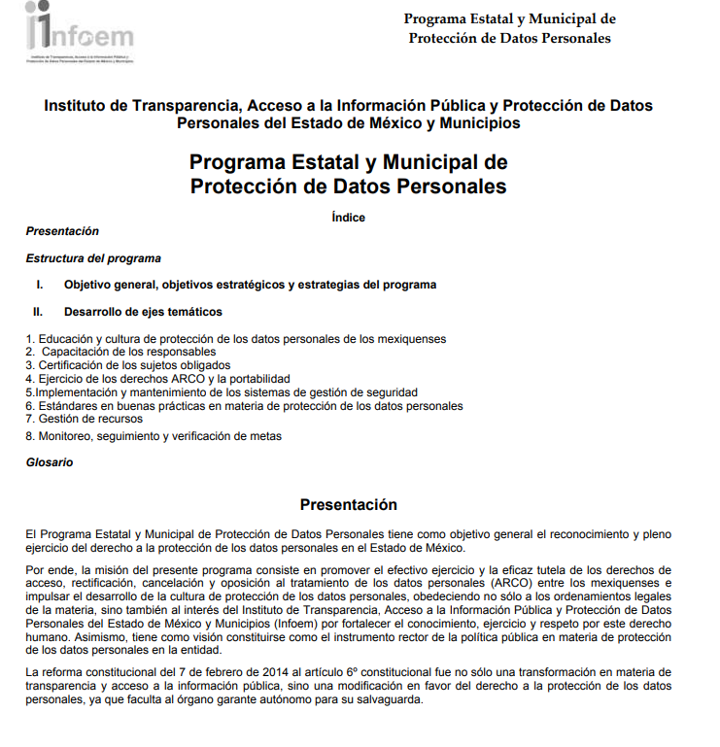
Debe entenderse al Programa Estatal y Municipal de Protección de Datos Personales como un instrumento que busca promover, entre la población, el ejercicio y tutela de los derechos ARCO y la portabilidad, así como impulsar el desarrollo de la cultura de protección de los datos personales. Se dirige a los responsables del tratamiento de datos personales de la población de esta entidad, definidos en la Ley de Protección de Datos Personales en Posesión de Sujetos Obligados del Estado de México y Municipios, pues, como política pública rectora en la materia, integra y exhorta a todos los actores sociales para que, desde su ámbito de competencia y actuación, se fortalezca este derecho humano en beneficio de nuestro sistema democrático.
Dentro de este Plan, se aprecia que se compone de la siguiente manera:
“El Programa Estatal y Municipal de Protección de Datos Personales (PEMPDP) se ha estructurado con un esquema de política pública, utilizando la metodología de planeación estratégica y atendiendo a las disposiciones del artículo 14 de la Ley de Protección de Datos Personales en Posesión de Sujetos Obligados del Estado de México y Municipios y al propio Pronadatos 2018-2022.
El PEMPDP consta de un objetivo general, objetivos estratégicos y estrategias generales. Se encuentra organizado en 8 ejes temáticos que, en conjunto, llevan al cumplimiento de los objetivos estratégicos y las estrategias. Dichos ejes temáticos son los siguientes:
1. Educación y cultura de protección de los datos personales de los mexiquenses.
2. Capacitación de los responsables.
3. Certificación de los sujetos obligados.
4. Ejercicio de los derechos ARCO y la portabilidad.
5. Implementación y mantenimiento de los sistemas de gestión de seguridad.
6. Estándares en buenas prácticas en materia de protección de los datos personales. 7. Gestión de recursos
8. Monitoreo, seguimiento y verificación de metas.
Cada eje temático consta de un diagnóstico que describe la problemática detectada, un análisis FODA, líneas estratégicas y líneas de acción.”
Es por lo anterior que del análisis practicado al documento“468-3Programa Estatal y Municipal de Proteccion de Datos Personales..pdf”, se advierte que coincide con el requerimiento hecho por la parte Recurrente, toda vez que la normatividad en materia de datos personales vigente en la entidad, prevé la elaboración de un plan estatal de protección de datos personales a cargo del Instituto. Para robustecer esta argumentación, resulta pertinente traer el artículo 14 de la multicitada legislación:
“Del programa Estatal
Artículo 14. El Instituto será responsable de diseñar, ejecutar y evaluar un Programa Estatal de Protección de Datos Personales que defina la política pública y establezca, como mínimo, objetivos, estrategias, acciones y metas; conforme a las bases siguientes:
I. Hacer del conocimiento general el derecho a la protección de datos personales;
II. Promover la educación y una cultura de protección de datos personales entre la sociedad mexiquense;
III. Fomentar el ejercicio de los derechos de acceso, rectificación, cancelación y oposición;
IV. Capacitar a los sujetos obligados en materia de protección de datos personales;
V. Certificar a los sujetos obligados, organizaciones o asociaciones de la sociedad, así como personas en general, que ofrezcan, en forma interdisciplinaria y profesional, la posibilidad de llevar a cabo cursos o talleres en materia de protección de datos personales;
VI. Impulsar la implementación y mantenimiento de un sistema de gestión de seguridad a que se hace referencia en la presente Ley, así como promover la adopción de estándares nacionales e internacionales y buenas prácticas en la materia, y
VII. Prever los mecanismos que permitan medir, reportar y verificar las metas establecidas.
El Programa Estatal, se constituirá como un instrumento rector para la implementación de la política pública en materia de protección de datos personales en el Estado de México; asimismo, deberá determinar y jerarquizar los objetivos y metas que éste debe cumplir, así como definir las líneas de acción estratégicas que resulten necesarias.
El Programa Estatal, se evaluará objetiva, sistemática y anualmente, con respecto a las metas y los resultados de su ejecución, así como su incidencia en la consecución de la finalidad prevista en esta Ley. Con base en las evaluaciones correspondientes, el programa se modificará y/o adicionará al final de cada ejercicio anual y en la medida en que el Instituto lo estime necesario.” (Sic) (Énfasis añadido)
Aunado a lo anterior, conviene mencionar que del análisis a los motivos de inconformidad vertidos en la interposición del recurso de revisión, en los cuales no considera que no corresponde con lo solicitado pues dentro del documento no se aprecia el programa municipal de protección de datos personales, sin embargo, del análisis al soporte documental remitido, se advierte que este se denomina “Programa Estatal y Municipal de Protección de Datos Personales”, por lo que es coincidente con lo requerido, sin embargo, si el particular pretende que se le entregue un programa generado por el municipio para la protección de datos personales, se reitera que no existe la fuente obligacional que constriña al Sujeto Obligado a generarlo, en virtud de que como se analizó, esta facultad es atribuible únicamente a este Organismo Garante, por lo que las precisiones hechas por del Sujeto Obligado mediante informe justificado referentes a que no cuenta con un programa de protección de datos personales y que se trabaja conforme a lo dispuesto por la Ley de Protección de Datos Personales en Posesión de los Sujetos Obligados del Estado de México, que se reporta a través del Sistema de Actualización de la Información mediante la actualización y publicación de las Cédulas de Bases de Datos Personales y Avisos de Privacidad de cada una de las áreas, da certeza respecto de la no generación del programa municipal de protección de datos personales.
En consecuencia, de todo lo anterior, se actualiza la causal de sobreseimiento prevista en la fracción III del artículo 192 de la Ley de Transparencia y Acceso a la Información Pública del Estado de México y Municipios, que dispone lo siguiente:

“Artículo 192. El recurso será sobreseído en todo o en parte cuando una vez admitido, se actualicen alguno de los siguientes supuestos:
…
III. El sujeto obligado responsable del acto lo modifique o revoque de tal manera que el recurso de revisión quede sin materia…”. (Sic)

De lo establecido en el precepto legal citado se advierte que el sobreseimiento del recurso de revisión procede en los siguientes casos:
a) Cuando el sujeto obligado modifique el acto impugnado.
b) Cuando el sujeto obligado revoque el acto impugnado.
Quedando en ambos casos el acto combatido sin materia o sin efectos.
Como se observa de lo anterior, un acto impugnado es modificado en aquellos casos en los que el Sujeto Obligado después de haber otorgado una respuesta, emite una diversa de manera posterior y en esta subsana las deficiencias que hubiera tenido, quedando satisfecho el derecho subjetivo accionado por la parte Recurrente.
Por lo que hace a la revocación, esta se actualiza cuando el Sujeto Obligado deja sin efectos la primera respuesta y en su lugar emite otra con las características y cualidades suficientes para dejar satisfecho el ejercicio del derecho al acceso a la información pública.
En ese tenor, un acto impugnado queda sin efectos, cuando aun existiendo jurídicamente (esto es, que no se ha modificado, ni revocado) ya no genera ninguna consecuencia legal.
En tanto, en el presente caso queda sin materia, toda vez que con el alcance al Informe Justificado, el Sujeto Obligado modificó la respuesta al precisar y aclarar que la Unidad no cuenta con un Programa Municipal de Protección de Datos Personales, se trabaja conforme a lo dispuesto en la Ley de Protección de Datos Personales en Posesión de los Sujetos Obligados del Estado de México y Municipios.
Tomando en consideración dicha circunstancia, así como el hecho de que la información proporcionada por el Sujeto Obligado fue puesta a la vista de la parte Recurrente con la finalidad de que manifestara lo que a su derecho conviniera, sin que obre constancia en el expediente electrónico de que dicho derecho se hiciera valer, debe entenderse que ha quedado satisfecha la solicitud planteada, quedando sin materia el presente recurso de revisión, consecuentemente se actualiza la causal prevista en la fracción III del artículo 192 de la Ley de la Materia vigente en la Entidad, antes transcrita.
En resumen, el sujeto obligado precisó y aclaró su respuesta a la solicitud de acceso a la información pública del ahora Recurrente; aunque ello haya sido de manera posterior a su respuesta inicial; dejando con ello sin materia el presente recurso de revisión, actualizándose entonces la causal prevista en la fracción III del artículo 192 de la Ley de la Materia vigente en la Entidad, antes transcrita.
Siendo el sobreseimiento un acto que da por terminado el procedimiento administrativo de impugnación sin resolver el fondo de la cuestión planteada, por presentarse causas que impiden a la autoridad referirse a lo sustancial de lo planteado por la Recurrente, los efectos del sobreseimiento consisten en dar por concluido el recurso administrativo sin entrar al estudio de fondo del asunto de que se trate; lo anterior con apoyo en el criterio del Poder Judicial de la Federación con rubro:
“SOBRESEIMIENTO, NO PERMITE ENTRAR AL ESTUDIO DE LAS CUESTIONES DE FONDO
Localización: 213609. II.2o.183 K. Tribunales Colegiados de Circuito. Octava Época. Semanario Judicial de la Federación. Tomo XIII, Febrero de 1994, Pág. 420
Cuerpo de tesis: No causa agravio la sentencia que no se ocupa de los razonamientos tendientes a demostrar la inconstitucionalidad de los actos reclamados de las autoridades responsables, que constituyen el problema de fondo, si se decreta el sobreseimiento del juicio.” (Sic)

Cabe destacar que la decisión de este órgano colegiado de sobreseer el recurso de revisión no implica una limitación o negación a la justicia, según lo ha establecido el Poder Judicial Federal, en el criterio que es aplicable por analogía, con rubro:
“DESECHAMIENTO O SOBRESEIMIENTO EN EL JUICIO DE AMPARO. NO IMPLICA DENEGACIÓN DE JUSTICIA NI GENERA INSEGURIDAD JURÍDICA”
Cuerpo de la tesis: Cuando se desecha una demanda de amparo o se sobresee en el juicio, ello no implica denegar justicia ni genera inseguridad jurídica, ya que la obligación de los tribunales no es tramitar y resolver en el fondo todos los asuntos sometidos a su consideración en forma favorable a los intereses del solicitante, sino que se circunscribe a la posibilidad que tiene cualquier individuo de acudir ante los órganos jurisdiccionales, con su promoción (demanda), a la cual debe darse el trámite acorde a las formalidades rectoras del procedimiento respectivo, dentro de las cuales el legislador previó las causales de improcedencia y sobreseimiento. Así, cuando el juzgador o tribunal de amparo se funda en una de ellas para desechar o sobreseer en un juicio, imparte justicia, puesto que el acceso a ella no se ve menoscabado, sino que es efectivo, ni se deja en estado de indefensión al promovente, no obstante sea desfavorable, al no poder negar que se da respuesta a la petición de amparo, con independencia de que no comparta el sentido de la resolución, dado que de esa forma quien imparte justicia se pronuncia sobre la acción, diciendo así el derecho y permitiendo que impere el orden jurídico.” (Sic)

Así, con fundamento en lo prescrito en los artículos 5 párrafos trigésimo, trigésimo primero y trigésimo segundo, fracciones IV y V de la Constitución Política del Estado Libre y Soberano de México; 2, fracción II; 29, 36 fracciones I y II; 176, 178, 181, 185 de la Ley de Transparencia y Acceso a la Información Pública del Estado de México y Municipios, este Pleno:
- R E S U E L V E:
Primero. Se SOBRESEE el recurso de revisión 06694/INFOEM/IP/RR/2022, porque al modificar la respuesta se actualizó la causal prevista en el artículo 192, fracción III, de la Ley de Transparencia y Acceso a la Información Pública del Estado de México y Municipios, quedando sin materia en términos del Considerando Tercero de la presente Resolución.
Segundo. Notifíquese vía Sistema de Acceso a la Información Mexiquense (SAIMEX), al Titular de la Unidad de Transparencia del Sujeto Obligado la presente resolución, para su conocimiento.
Tercero. Notifíquese vía Sistema de Acceso a la Información Mexiquense (SAIMEX), la presente resolución a la parte recurrente, así como, que de conformidad con lo establecido en el artículo 196 de la Ley de Transparencia y Acceso a la Información Pública del Estado de México y Municipios, podrá impugnarla vía Juicio de Amparo en los términos de las leyes aplicables.
ASÍ LO RESUELVE, POR UNANIMIDAD DE VOTOS EL PLENO DEL INSTITUTO DE TRANSPARENCIA, ACCESO A LA INFORMACIÓN PÚBLICA Y PROTECCIÓN DE DATOS PERSONALES DEL ESTADO DE MÉXICO Y MUNICIPIOS, CONFORMADO POR LOS COMISIONADOS JOSÉ MARTÍNEZ VILCHIS; SHARON CRISTINA MORALES MARTÍNEZ, MARÍA DEL ROSARIO MEJÍA AYALA; LUIS GUSTAVO PARRA NORIEGA Y GUADALUPE RAMÍREZ PEÑA; EN LA TRIGÉSIMA SEGUNDA SESIÓN ORDINARIA CELEBRADA EL SIETE DE SEPTIEMBRE DEL DOS MIL VEINTIDÓS, ANTE EL SECRETARIO TÉCNICO DEL PLENO, ALEXIS TAPIA RAMÍREZ.

Artículo 192. El recurso será sobreseído, en todo o en parte, cuando una vez admitido, se actualicen alguno de los siguientes supuestos: … III. El sujeto obligado responsable del acto lo modifique o revoque de tal manera que el recurso de revisión quede sin materia;
Artículo 186. Las resoluciones del Instituto podrán: I. Desechar o sobreseer el recurso;

